PROTOKOLL FRÅN STYRELSEMÖTE I SVÄRTINGE ÖSTRA VÄGFÖRENING 20160323

Närvarande: Ulf Nyström, Jari Pellikka, Jimmy Frogsjö, Ann-Charlotte Andersson, Erica Conradsson, Mikael Forsman, Urban Green och Bengt Jemsö

- Ordföranden förklarade mötet öppnat.
- Beställning av sopning av våra gator.
- Skräpplockning av diken och grönområden. Intresseanmälan via Facebook. 4000 kronor till den skolklass/ungdomslag som får uppdraget..
- Buskar och grenar som växer ut över vägen från en tomt på Plantvägen. Fastighetsägaren uppmanas att snarast åtgärda bristerna. Om så ej sker gör vägföreningen arbetet och skickar faktura.
- Sönderkörda grönytor vi ”torget” Bonäsvägen –Plantvägen ska åtgärds.
- Rör nedlagt från ett dike till en dagvattenbrunn på Domherrestigen.
- Träd som ligger tvärs över gångväg ner mot Skarsätter kommer vi att ta bort.
- Nästa styrelsemöte äger rum onsdagen den 18/5kl. 19.00.
- Ordföranden förklarade mötet avslutat.

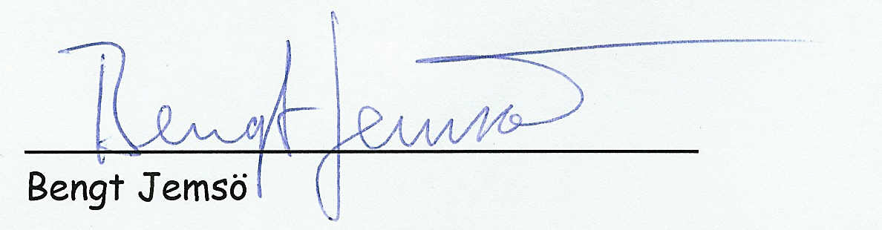

Adressen till vägföreningens hemsida .http://www.svartingeostravagforening.se/

